COĞRAFYA DERSİ 9. SINIF 2. DÖNEM 1. YAZILISI SORULARI (3)

… – … EĞİTİM VE ÖĞRETİM YILI …………………..… OKULU 2.DÖNEM 9/… SINIFI
COĞRAFYA DERSİ 1. YAZILISI

ADI SOYADI:…………………………………………………...SINIF………………NO…………..PUAN………

A) Aşağıdaki sorularda boş bırakılan yerlere uygun ifadeleri yazınız? (20 puan)

1. Atmosferde yerden itibaren yükseldikçe sıcaklık her _______________________________ m de 1 °C azalır

2. Akdeniz ikliminin bitki örtüsü_________________________________dir.

3. Yağış ölçen alete _______________________________ denir.

4. Kutup iklimi Antarktika kıtasında ve _____________________________________________ adasında görülür.

5. Günlük yıllık sıcaklık farkının en az olduğu iklim tipi ______________________________________ iklimdir.

6. Sıcaklıkla basınç _______________________________________________ orantılıdır.

7. Ilıman kuşakta her mevsim yağış alan iklim ____________________________________________iklimdir.

8. Sıcak ve soğuk havanın karşılaşma alanına _____________________________________________ denir.

9. Bitki örtüsünün yosun ve likenlerden iklim ________________________ ____________________ dir.

10. Ekvatoral bölgede yükselip kutuplara doğru yönelen ve 3O° enlemleri çevresinde alçalan rüzgârlara ____________________ denir.

B) Aşağıdaki soruları cevaplayınız. (5+5=10 puan)

1. Deniz kıyısında bulunan istasyonda sıcaklığın (bilgi yelpazesi.net) 15 ° ölçülmüştür. Sıcaklığın -5° olduğu diğer istasyonun yükseltisi kaç m’dir?

2. Aşağıda bırakılan boşluğa konveksiyonel (yükselim) yağışların oluşum şeklini çiziniz?

C) Aşağıdaki çoktan seçmeli soruları cevaplayınız? (30 puan)
1. Aşağıdakilerden hangisinde İklimin etkisi yoktur?
A) Tarımsal etkinlikler
B) Turizm olanakları
C) Akarsu rejimleri
D) Yer çekimi
E) Enerji üretimi

2. Troposferde alt kesimlerde sıcaklığın üst kesimlerden daha fazla olmasında aşağıdakilerden hangisi en etkili olmuştur?
A) Gaz yoğunluğunun alt katlarda daha fazla olması
B) Yükseldikçe basıncın azalması
C) Güneş ışınlarının önce üst kesimlerden geçmesi
D) Troposferin yerden yansıyan ışınlarla ısınması
E) Bulutların ısıyı alt katlarda tutması

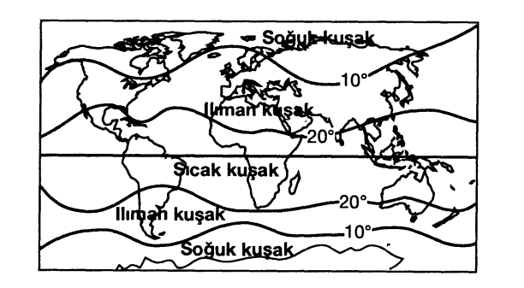
3. Yukarıdaki haritada sıcaklık kuşakları verilmiştir.
Buna göre, ılıman kuşağın Güney Yarımküre’de Kuzey Yarımküre’ye göre daha az yer kaplamasının nedeni aşağıdakilerden hangisidir?
A) Eksen eğikliği
B) Dünya’nın şekli
C) Okyanus akıntıları
D) Güneş ışınlarının geliş açısı
E) Kara ve deniz dağılışı

4. Aşağıdaki rüzgârlardan hangisinin esme süresi daha uzun, etki alanı daha geniştir?
A) Karayel
B) Meltem
C) Muson
D) Yıldız
E) Lodos

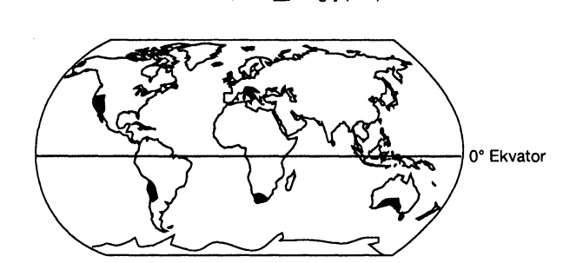
5. Bu bilgilere göre, bu makroklima iklim tipi aşağıdakilerden hangisidir?
A) Orta Kuşak Çöl iklimi
B) Ilıman Okyanusal iklim
C) Akdeniz iklimi
D) Sayan iklimi
E) Tundra iklimi

6. Bir merkezde havanın (bilgi yelpazesi.net) içerisindeki nem miktarı artarsa aşağıdakilerden hangisi meydana gelmez?
A) Sıcaklık farkları azalır.
B) Mutlak nem artar.
C) Yağış olasılığı artar.
D) Nem açığı artar.
E) Bulutluluk artar.

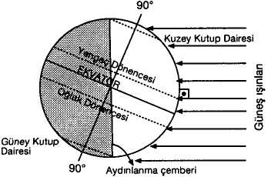
7. Dünya'nın şekildeki konumda olduğu tarih için aşağıdakilerden hangisi söylenemez?
A) Dönencelerde öğle vakti gölge oluşmaz.
B) Türkiye en kısa geceyi yaşar.
C) Aydınlanma Çemberi kutup dairelerinden geçer.
D) Ekvator'da gece-gündüz eşitliği yaşanır.
E) Bu tarihten sonra Kuzey Yarım Küre'de geceler uzamaya başlar.

8. Atmosfer basıncı üzerinde sadece yerçekimi ve sıcaklığın etkisi düşünüldüğünde, Ekvator’dan kutuplara doğru basınç değişim grafiği aşağıdakilerden hangisinde doğru verilmiştir?
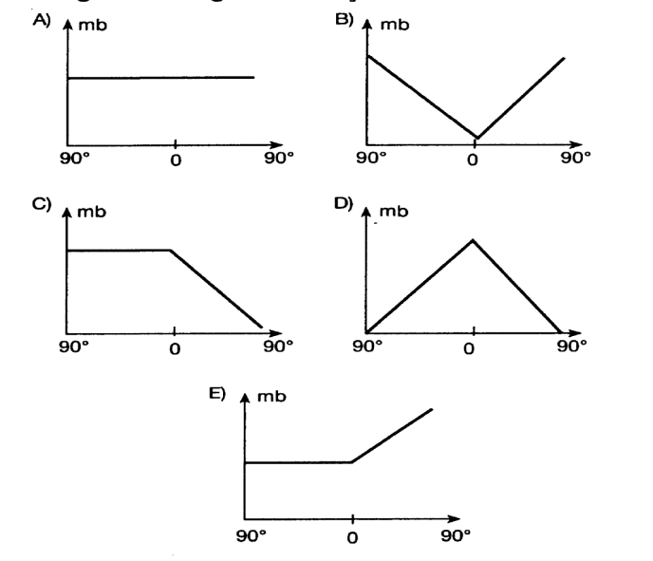

9. Aşağıdakilerden hangisi denizel iklimin özelliklerinden biri değildir?
A) Havadaki nem miktarı fazladır.
B) Mekanik çözülme fazladır.
C) Bitki örtüsü ormandır.
D) Yıllık yağış miktarı fazladır.
E) Aşırı ısınma ve soğuma görülmez.

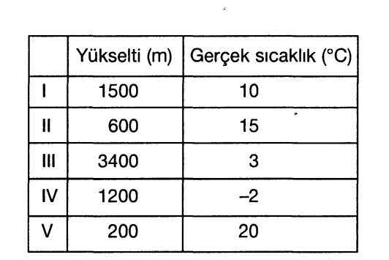
10. Yukarıdaki tabloda beş merkezin (bilgi yelpazesi.net) yükselti değerleri ve gerçek sıcaklıkları gösterilmiştir.
Buna göre bu merkezlerden hangisinin indirgenmiş sıcaklığı daha yüksektir?
A) I B) II C) III D) IV E) V

